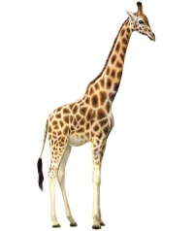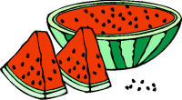

zürafa

zil

karpuz

Z z ü

z z z z z z z z z z z z z

z z z

Z Z Z Z Z Z Z Z Z

Z Z Z